1.Станция «Загадок»  1.На корабле воздушном,  Космическом, послушном,  Мы, обгоняя ветер,  Несемся на…  2.У ракеты есть водитель,  Невесомости любитель.  По-английски: «астронавт»,  А по-русски …  3.Самый первый в космосе,  Летел с огромной скоростью  Отважный русский парень,  Наш космонавт …  4.Освещает ночью путь,  Звездам не дает заснуть.  Пусть все спят, ей не до сна,  В небе светит нам …  5.Планета голубая,  Любимая, родная.  Она твоя, она моя,  А называется…  6.Станция «Космослова».  Составить, как можно больше слов, из букв слова КОСМОНАВТИКА. | 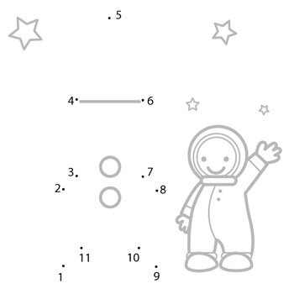  2.Станция «Космохудожник».  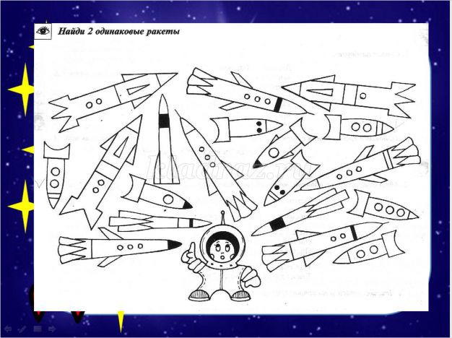  12 апреля  ДЕНЬ КОСМОНАВТИКИ  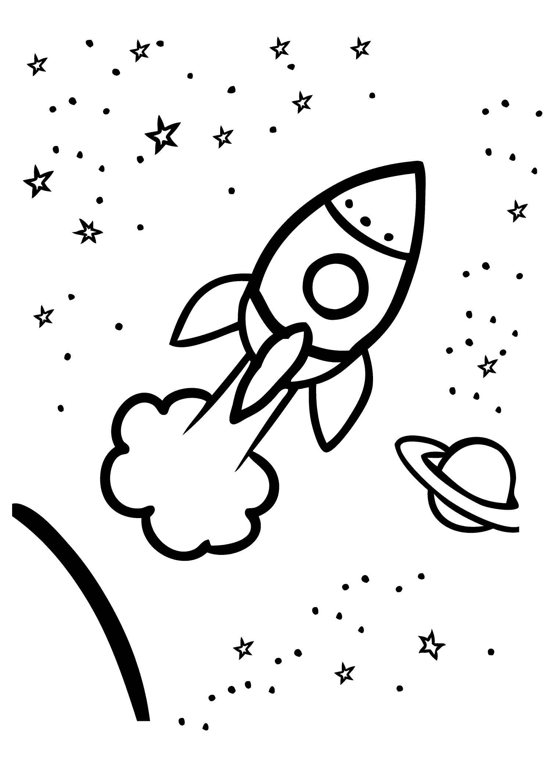 | 3.Станция «Космознатоки».  1.Как называется, то место, откуда стартует космический корабль?_______  2. Какая страна отправила в космос первого космонавта?______________  3. Фамилия первого космонавта._______  4. Как космонавты принимают пищу? _________________________________  5. Как называется одежда космонавта? ________________________________  4.Станция «Космоматематика».  20-10= 16+4=  15-15= 17+23=  42+15= 20-4=  74-18= 17-11=  42+15= 20-4=  17-11=0-О, 57-С, 43-О, 10-К, 40-А, 6-Т, 16-В. 56-М, 20-Н.  5.Станция «Космокроссворд».  По горизонтали:  1.Места запуска ракеты.  2.Группа космонавтов.  3.Звезда вокруг которой вращаются планеты.  4.Камень, который упал из космоса на Землю.  5.Небесное хвостатое тело. 6.Одежда космонавта.  По вертикали:
